КАБИНЕТ ЗДОРОВЬЯ
Изучение состояния здоровья подрастающего поколения является важнейшей медико-социальной проблемой, обостренной в настоящее время сложными экономическими и экологическими условиями.
Здоровье школьников – одно из важных условий благополучия лицея, его успешности в сфере образования, поэтому главная задача образования – построить учебный процесс так, чтобы сохранить здоровье лицеистов.
«Кабинет здоровья» направлен на создание условий и территорий здоровьесберегающего пространства.

Кабинет здоровья в нашей школе был открыт в сентябре 2010 года.

- Спектр направлений, тематика деятельности кабинета
Тематика работы
- Здоровое питание
- Профилактика вредных привычек
- Психологический микроклимат семьи и школьного коллектива
- Двигательная активность
- Гигиенические условия
- Рациональный режим
- Пребывание на свежем воздухе
- Безопасность на дорогах
- Нравственное здоровье
- Экология жизни
- Основы безопасности жизнедеятельности.
Направления работы:
- Работа с обучающимися
- Работа с учителями;
- Работа с родителями.
Формы работы по направлениям: групповая, индивидуальная, коллективная.
2.Материально-техническая база
Наличие информационных и технических ресурсов.
- Кабинет обеспечен двумя компьютерами,подключенными к сети интернет.
- Ростомер
- Тонометр,
- Напольные весы,
- Кулер
- Самовар с подбором фиточаёв.
- Стол заседаний.
- Мягкие стулья.
- Два кресла.
- Два мини-дивана.
- Подборка литературы, буклетов, исследовательские работы, выполненные учащимися школы о ЗОЖ для учащихся, родителей и педагогов.
- Спортивные кубки за школьные победы по спорту.

Кадровый состав
Координируют и направляют содержание работы кабинета здоровья заведующий кабинетом здоровья, логопед, мед сестра, врач стоматолог, психолог, социальный педагог.

3. Методическая база кабинет

- Методическая литература по формированию ЗОЖ в кабинете представлена по зонам на витринах (для учащихся, родителей, учителей). Пополняется данное собрание благодаря ресурсам школьной библиотеки и домашних собраний литературы по ЗОЖ работников школы. Информационные материалы в кабинет здоровья предоставляют классные руководители (методические разработки внеклассных мероприятий) и учащиеся (доклады, рефераты, видеоролики, презентации). Пополнение буклетами идёт благодаря ЦРБ и стоматологического кабинета школы. В школе выписывается журнал «Здоровье школьника»
- Собрана медиотека по разделам:
- питание,
- вред курения;
- профилактика наркомании;
- венерические и инфекционные заболевания ;
- Профилактика Спида.
-Правила дорожного движения
-Рефлексия
-Рецепты здорового образа жизни;
-здоровьесберегающие технологии в учебно-воспитательном процессе.
- материалы для родителей;
- материалы для учителей
- Внеклассные мероприятия о ЗОЖ для учащихся по ступеням обучения

4. Функциональные зоны кабинета здоровья:
- Информационная зона - представлены рекламы и брошюры внешних партнёров школы (районная больница, стоматологический кабинет, КДН) о профилактике вредных привычек и заболеваний, о способах сохранения здоровья.
- Зона учащихся – представлены материалы о факторах сохранения здоровья, о безопасности жизнедеятельности
- Зона учителей – собраны методические разработки классных часов по здоровому образу жизни, родительских собраний по данной теме, есть выход в Интернет, где учителя могут воспользоваться материалами регионального образовательного портала и различными интернет-ресурсами, есть возможность проводить совещания и мастер-классы для обмена опытом.
- Зона родителей – собраны материалы в бумажном и электронном виде для просвещения родителей по вопросам сохранения физического, душевного и социального здоровья детей.
- Закрытая зона – собраны материалы по профилактике алкоголизма, наркомании и девиантных форм поведения.
- Зона индивидуальной работы – в наличии компьютер с выходом в интернет.
5.Нормативные документы кабинета здоровья:
1.Школьные программы «Программа деятельности школы по сохранению и развитию здоровья учащихся», программа по формированию культуры здорового питания «Правильное питание – путь км здоровью и успешному обучению»
2.Приказ о создании и об организации работы кабинета здоровья;
3.Положение о кабинете здоровья;
4.План работы кабинета здоровья;
Индивидуальная зона.

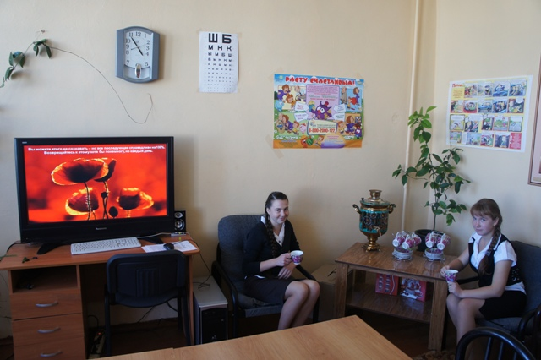

Зона отдыха.

Литература, представленная в информационной зоне, пользуется популярностью у учащихся.

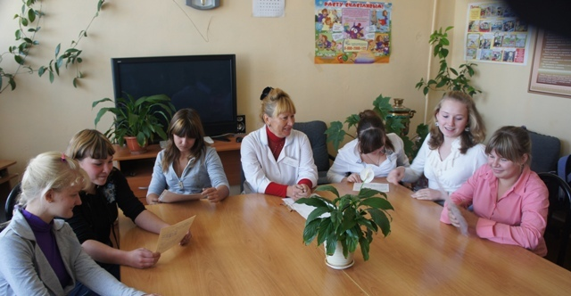

Медицинский работник школы проводит занятия с членами школьного санитарного поста.

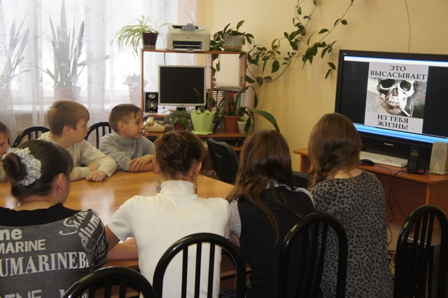
На переменах учащиеся имеют возможность просмотреть видеоролики о вреде курения, алкоголизма и наркомании.
В кабинете здоровья выставлены награды за спортивные достижения учащихся школы.
